**GUÍA DE HISTORIA**

|  |  |  |
| --- | --- | --- |
| Nombre: | Curso: 4°A | Fecha: semana N° 26 |
| **¿QUÉ APRENDEREMOS?** | | |
| **Objetivo (s):** OA 4 | | |
| **Unidad:** 3 | | |
| **Contenidos:** Economía de la Civilización Azteca | | |
| **Objetivo de la semana:** Reconocer las principales características de la Economía Azteca, respondiendo preguntas y desarrollando actividades mediante guía de aprendizaje y seguimiento. | | |
| **Objetivo Transversal: Artes Visuales Unidad 3 OA 1**   * Crean trabajos de arte de pintura y escultura basados en la observación de máscaras, murales, objetos de orfebrería y cerámica precolombina americana. | | |
| **Habilidad:** Reconocer | | |

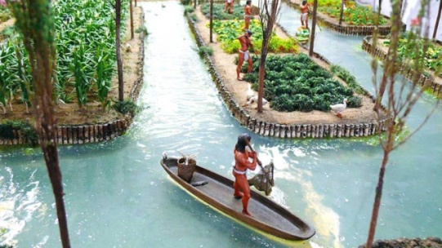

Te invito a recordar lo que aprendiste sobre esta sorprendente

Civilización y

Responder las siguientes preguntas.

**¡Estoy segura que lo harás genial!**

**Actividad:** Completa el siguiente recuadro con la actividad económica señalada, indicando dos productos por área.

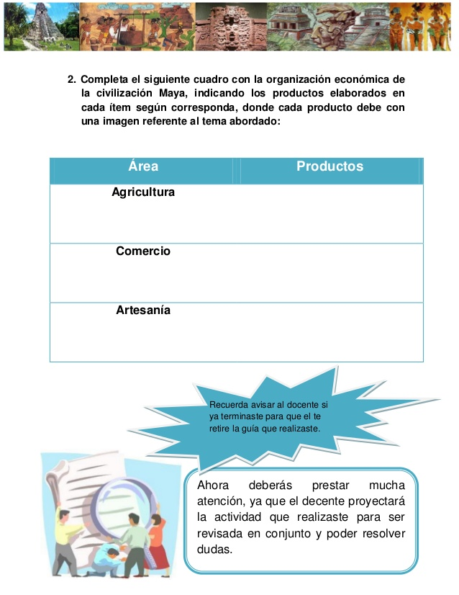

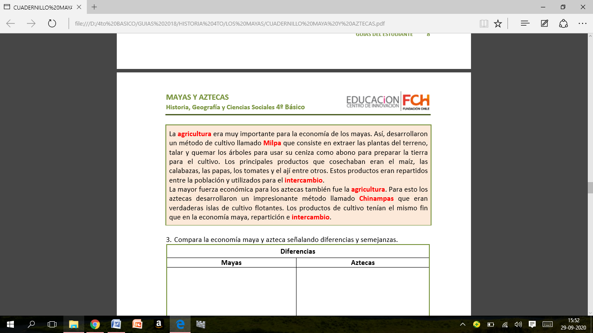

**Actividad 2:** Dibuja en los siguientes recuadros, 6 alimentos que consumían los Aztecas.



Dibuja en los siguientes recuadros 3 alimentos que consumían los Mayas



**Actividad 3:** Dibuja y pinta 3 objetos de la artesanía Azteca.



**Actividad 4**: Une con una línea cada imagen con la definición y el concepto.

|  |  |  |
| --- | --- | --- |
| Impuestos • | * Los bienes se intercambiaban por medio de trueque, aunque usaron el cacao como una forma de dinero | Economía azteca - Qué es, definición y concepto | Economipedia |
| Comercio • | * Los Aztecas cobraban impuestos, cuando lograban someter a alguna comunidad, obligándolos a pagar tributos | Las armas de los mexicas: Clasificación, sistemas |
| Artesanía • | * Desarrollaron un sistema de cultivo llamado Chinampas | los mayas y el cacao - Buscar con Google | Arte maya, Símbolos mayas,  Símbolos antiguos |
| Sistema Monetario • | * Otra de sus actividades diarias era la caza, animales con los que se alimentaban, pero también utilizaban sus pieles para el comercio. | Economía azteca - Qué es, definición y concepto | Economipedia |
| Agricultura • | * Desarrollaron un mercado muy variado, intercambiaban sus productos agrícolas, artesanales, etc. | Economía azteca - Qué es, definición y concepto | Economipedia |
| Caza • | * Una de sus actividades secundarias era la pesca, que proporcionaba alimentos del mar como; pescados y mariscos. | Economía azteca - Qué es, definición y concepto | Economipedia |
| Pesca • | * Las mujeres eran las encargadas principalmente de realizar objetos de acuerdo a su cultura, como jarrones y máscaras. | Economía azteca - Qué es, definición y concepto | Economipedia |